Câu 6: [HH12.C2.3.BT.d] Cho tứ diện đều có cạnh , tỉ số thể tích của khối cầu ngoại tiếp tứ diện và thể tích khối cầu tiếp xúc với tất cả các cạnh của tứ diện là.
A. . B. . C. . D. .
Lời giải
Chọn A

Câu 7: [HH12.C2.3.BT.d] Cho hình chóp có đáy là hình chữ nhật, , , hình chiếu của lên là trung điểm của , . Diện tích mặt cầu ngoại tiếp hình chóp bằng bao nhiêu?
A. . B. . C. . D. .
Lời giải
Chọn A
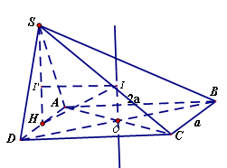
Gọi là tâm đường tròn ngoại tiếp
là tâm đường tròn ngoại tiếp
là tâm mặt cầu ngoại tiếp hình chóp
Ta có đều
Vậy
Câu 8: [HH12.C2.3.BT.d] Cho hình chóp có đáy là hình chữ nhật, , tam giác đều và nằm trong mặt phẳng vuông góc với đáy. Gọi lần lượt là trung điểm các cạnh Tính bán kính của mặt cầu ngoại tiếp hình chóp .
A. B. C. D.
Lời giải
Chọn C
Gọi là trung điểm của . Suy ra là tâm đường tròn ngoại tiếp tam giác
là đường thẳng qua và vuông góc với mặt đáy.
là hình chiếu của lên
là tâm mặt cầu ngoại tiếp tứ diện . là hình chiếu của lên
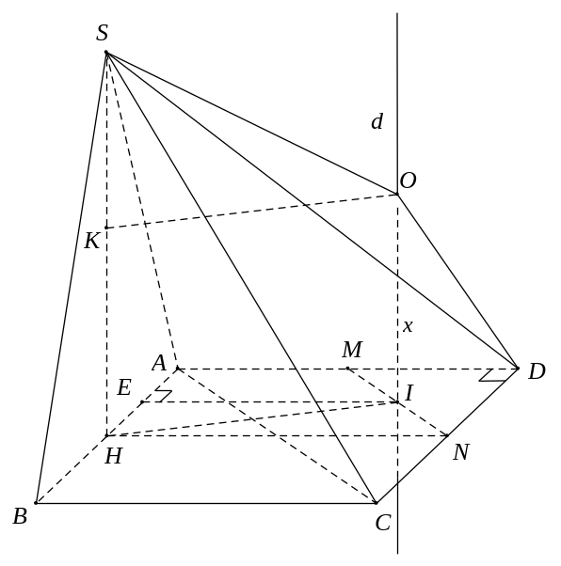
Đặt .
Ta có Suy ra
Suy ra .
Vì là tâm mặt cầu ngoại tiếp nên:
Câu 9: [HH12.C2.3.BT.d] Cho hình chóp nội tiếp mặt cầu bán kính . Tìm giá trị lớn nhất của tổng:
.
A. . B. . C. . D. .
Lời giải
Chọn D
Gọi là tâm mặt cầu
Ta có:
.
Câu 47: [HH12.C2.3.BT.d] (THPT Đặng Thúc Hứa - Nghệ An - 2018 - BTN) Cho tứ diện đều có một đường cao . Gọi là trung điểm . Mặt phẳng chia tứ diện thành hai tứ diện. Tính tỉ số hai bán kính của hai mặt cầu ngoại tiếp hai tứ diện đó.
A. B. C. D.
Lời giải
Chọn A
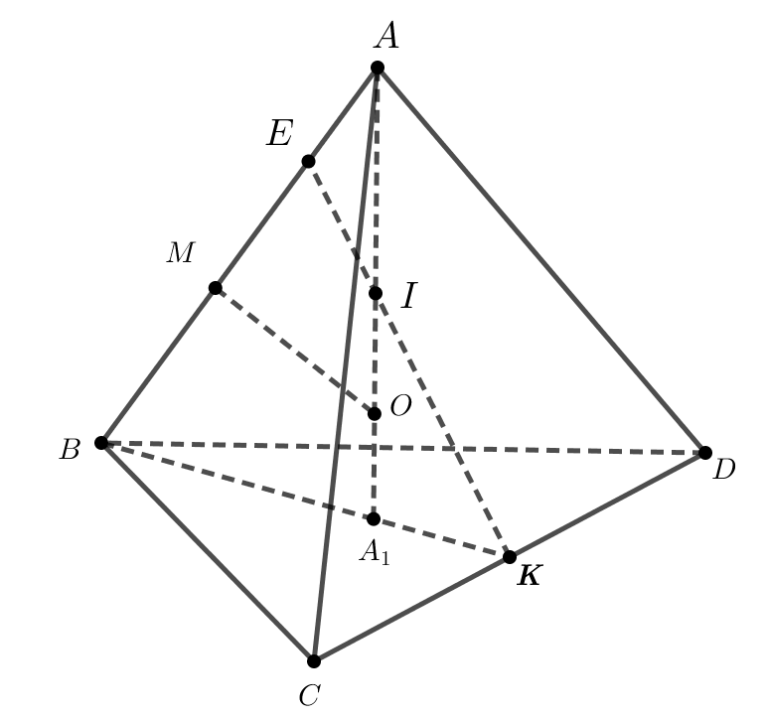
Gọi cạnh của tứ diện đều là .
Gọi là trung điểm của và . Qua kẻ đường thẳng song song với cắt tại .
Ta có:
và nên suy ra và .
Gọi là trung điểm của , trong mặt phẳng dựng đường trung trực của cắt tại . Ta dễ dàng chứng minh được là tâm của mặt cầu ngoại tiếp .
Ta có: , . Đặt .
Tam giác đồng dạng với tam giác nên suy ra .
Gọi là bán kính mặt cầu ngoại tiếp ta suy ra:
.
Với ta có: .
Tương tự với ta có bán kính của mặt cầu ngoại tiếp là .
Do đó .
Phương pháp trắc nghiệm:
Áp dụng công thức Crelle: Với mỗi khối tứ diện đều tồn tại ít nhất một tam giác mà số đo các cạnh của nó bằng tích số đo các cặp đối của tứ diện đó. Hơn nữa nếu gọi là thể tích, là bán kính mặt cầu ngoại tiếp tứ diện thì ta có công thức: .
Câu 49: [HH12.C2.3.BT.d] [THPT Đô Lương 4 - Nghệ An - 2018 - BTN] Bề mặt một quả bóng được ghép từ miếng da hình ngũ giác đều và miếng da hình lục giác đều cạnh . Biết rằng giá thành của những miếng da này là đồng/. Tính giá thành của miếng da dùng để làm quả bóng (kết quả làm tròn tới hàng đơn vị)?

A. đồng B. đồng C. đồng D. đồng
Lời giải
Chọn B
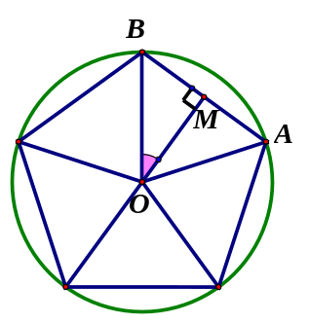
* Ở miếng da hình ngũ giác, xét tam giác có , , trung tuyến , . Do đó .
.
Diện tích miếng da hình ngũ giác là .
* Ở miếng da hình lục giác cạnh có diện tích cả miếng da là
.
Vậy giá thành của miếng da dùng làm quả bóng là
(đồng).
Câu 49: [HH12.C2.3.BT.d] (Sở Ninh Bình - Lần 1 - 2018 - BTN) Cho hình chóp có đáy là tam giác đều cạnh , cạnh bên vuông góc với mặt phẳng đáy. Gọi , lần lượt là hình chiếu của trên , . Tính theo bán kính của mặt cầu đi qua năm điểm ,, , , .
A. B. C. D.
Lời giải
Chọn D
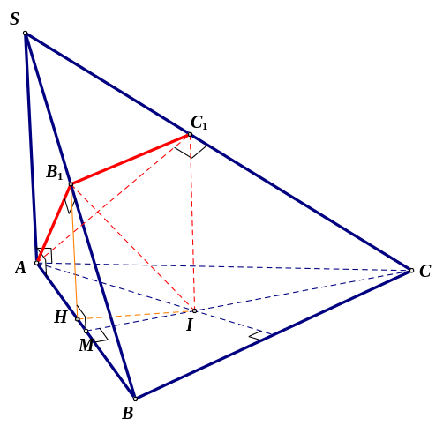
Đặt , gọi là tâm đường tròn ngoại tiếp tam giác , là hình chiếu của trên cạnh , là trung điểm của .
Ta có , tương tự ta cũng có .
Suy ra , nên
, .
Ta chỉ cần chứng minh . Giả sử ( ta làm tương tự).
Khi đó , suy ra
.
Vậy là bán kính mặt cầu đi qua năm điểm ,, , , .

